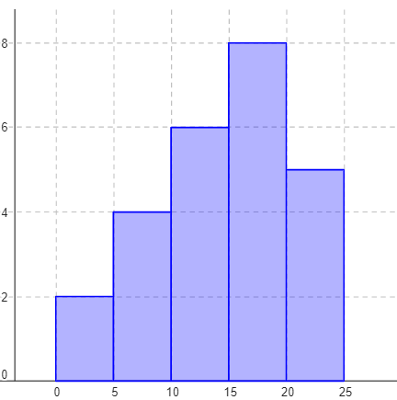
ΘΕΜΑ 2
Ρωτήσαμε μαθητές ενός τμήματος «πόσο χρόνο χρειάζονται για την διαδρομή από το σπίτι τους μέχρι το σχολείο» και οι απαντήσεις που πήραμε φαίνονται στο διπλανό ιστόγραμμα συχνοτήτων. Όπου ο οριζόντιος άξονας παριστάνει χρόνο σε λεπτά και ο κατακόρυφος μαθητές.
Κλάσεις με χρόνους (min) | Συχνότητα (μαθητές)
$$[0,5)$$
$$[5,10)$$
$$[10,15)$$
$$[15,20)$$
$$[20,25)$$
Σύνολο
α) Να αντιγράψετε τον επόμενο πίνακα συχνοτήτων στο γραπτό σας και να τον συμπληρώσετε. (Μονάδες 5)
β) Να συμπληρώσετε το διπλανό πίνακα με τις σχετικές συχνότητες ($f_{i}, f_{i}\%$). (Μονάδες 8)
γ) Να βρείτε το ποσοστό των μαθητών που αφιερώνουν τουλάχιστον 15 λεπτά για αυτήν τη διαδρομή. (Μονάδες 5)
δ) Να μεταφέρετε το ιστόγραμμα συχνοτήτων στο γραπτό σας και να σχεδιάσετε το πολύγωνο συχνοτήτων. (Μονάδες 7)

